**Java Web开发**

**实验二**

**作业报告**

|  |  |
| --- | --- |
| 学 院 | 计算机 |
| 所在系 班 级 | 2017软件工程系9班 |
| 学 号 姓 名 | 10170119 邹晓生 |
| 指 导 教 师 | 郭晓燕 |
| 完 成 时 间 | 2018年3月-12日 |

# 实验题目

1. 新建项目，练习教材上相关例子Hello.java文件，P29。并练习如何在Tomcat服务器上发布该文件；请分别用注释法和文件配置法（web.xml）来完成对HelloServlet文件的发布。注释法访问的地址是 <http://127.0.0.1:8080/项目工程名/test2/hello.view>；文件配置法的地址是http://127.0.0.1:8080/项目工程名/test2/hello.do

二、请编写WelcomeYou.java文件，

编写好之后请用如下两个地址来分别访问该文件：

http://127.0.0.1:8080/项目工程名/test2/welcome?user=‘李华’

http://127.0.0.1:8080/项目工程名/test2/welcome?user=‘Lihua’

记录下浏览器的显示内容，并分析其原因。

三、请编写程序，完成以下功能：

1. 一个邮箱注册表单register.html文件，具体见图。
2. 自行编写两个html文件，一个success.jsp成功页面，一个fail.jsp失败页面。
3. 点击注册按钮后，跳转到成功页面success.jsp。
4. 尝试：能否在成功页面显示该用户的昵称，邮箱名称？比如“开心，恭喜你！你的happyToday@163.com”

# 分析与设计

# 关键源码（部分）

一、文件配置法：

package Demo;

import java.io.IOException;

import java.io.PrintWriter;

import javax.servlet.ServletException;

import javax.servlet.http.HttpServlet;

import javax.servlet.http.HttpServletRequest;

import javax.servlet.http.HttpServletResponse;

public class Hello extends HttpServlet {

public void doGet(HttpServletRequest request,

HttpServletResponse response)

throws ServletException, IOException {

response.setContentType("text/html;charset=GB2312");

PrintWriter out = response.getWriter();

out.println("<HTML>");

out.println(" <HEAD></HEAD>");

out.println(" <BODY>");

out.print(" <h2>您好,欢迎各位软件工程专业的同学<h2>");

out.println(" </BODY>");

out.println("</HTML>");

out.close();

}

}

<servlet>

<servlet-name>Hello</servlet-name>

<servlet-class>Demo.Hello</servlet-class>

<load-on-startup>1</load-on-startup>

</servlet>

<servlet-mapping>

<servlet-name>Hello</servlet-name>

<url-pattern>/hello.do</url-pattern>

</servlet-mapping>

</web-app>

注释法：package Demo1;

import java.io.IOException;

import java.io.PrintWriter;

import javax.servlet.ServletException;

import javax.servlet.annotation.WebServlet;

import javax.servlet.http.HttpServlet;

import javax.servlet.http.HttpServletRequest;

import javax.servlet.http.HttpServletResponse;

@WebServlet(name="Hello",urlPatterns={"/hello.view"},loadOnStartup=1)

public class Hello extends HttpServlet {

public void doGet(HttpServletRequest request,

HttpServletResponse response)

throws ServletException, IOException {

response.setContentType("text/html;charset=GB2312");

PrintWriter out = response.getWriter();

out.println("<HTML>");

out.println(" <HEAD></HEAD>");

out.println(" <BODY>");

out.print(" <h2>您好,欢迎各位软件工程专业的同学<h2>");

out.println(" </BODY>");

out.println("</HTML>");

out.close();

}

}

二、

import java.io.IOException;

import java.io.PrintWriter;

import javax.servlet.ServletException;

import javax.servlet.http.HttpServlet;

import javax.servlet.http.HttpServletRequest;

import javax.servlet.http.HttpServletResponse;

public class WelcomeYou extends HttpServlet {

public void doGet

(HttpServletRequest request, HttpServletResponse response)

throws ServletException, IOException {

String user=request.getParameter("user");

String welcomeInfo="Welcome You"+user+"同学!";

response.setContentType("text/html;charset=GB2312");

PrintWriter out = response.getWriter();

out.println("<HTML>");

out.println(" <HEAD><TITLE>欢迎页面</TITLE></HEAD>");

out.println(" <BODY>");

out.println(welcomeInfo);

out.println(" </BODY>");

out.println("</HTML>");

out.close();

}

}

三、<body bgcolor=*"cyan"*>

<form action=*"success.jsp"* method=*post* name=*form*>

<font size=*"6"*>

<br>邮箱账号: <input type=*"text"* name=*"postbox"*>

<br>昵称: <input type=*"text"* name=*"name"*>

<br>密码 : <input type=*"text"* name=*"password"*>

<br>确认密码: <input type=*"text"* name=*"confirm password"*>

<br>选择性别: <input type=*"radio"* name=*"R"* value=*"男"* checked=*"checked"*>男

<input type=*"radio"* name=*"R"* value=*"女"*>女

<body bgcolor=*cyan*>

<h1>恭喜你注册成功</h1>

<%

request.setCharacterEncoding("utf-8");

String yourPostbox=request.getParameter("postbox");

String yourName=request.getParameter("name");

String yourSex=request.getParameter("R");

out.println("<p>您的邮箱是:"+yourPostbox+"</p>");

out.println("<p>您的姓名是:"+yourName+"</p>");

out.println("<p>您的性别是:"+yourSex+"</p>");

%>

</body>

# 运行效果图

1. 文件配置法：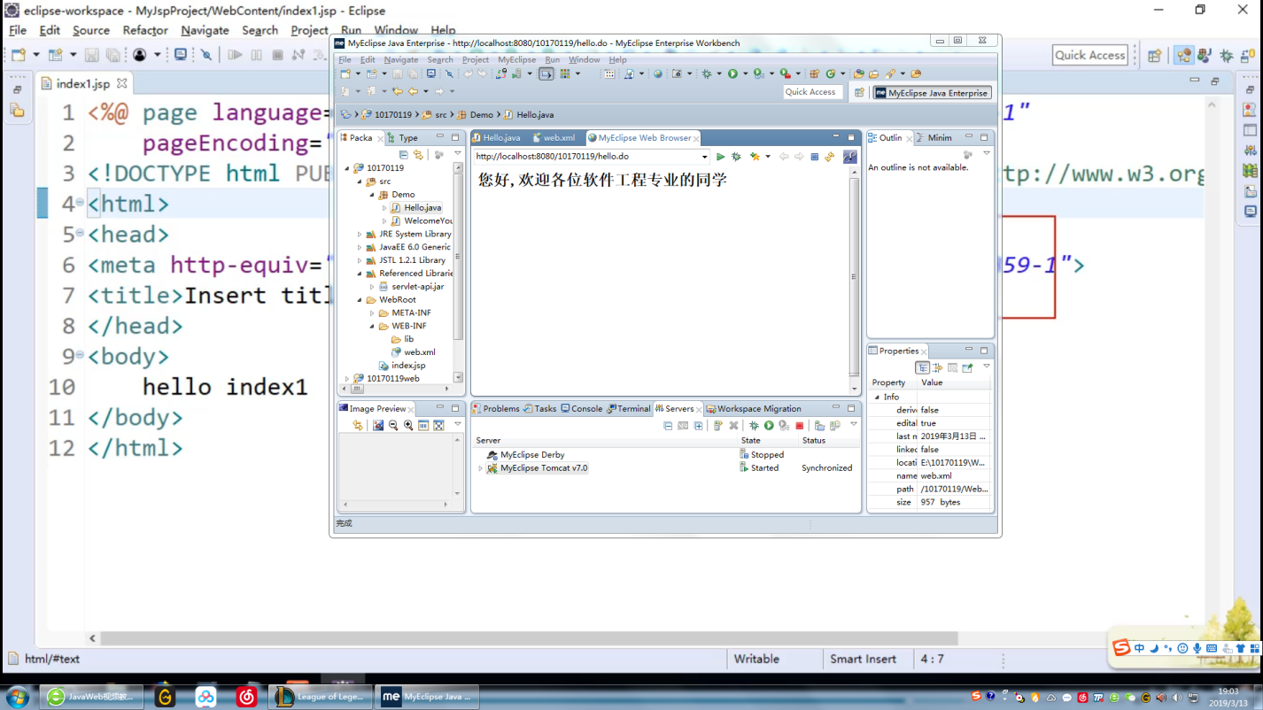

注释法：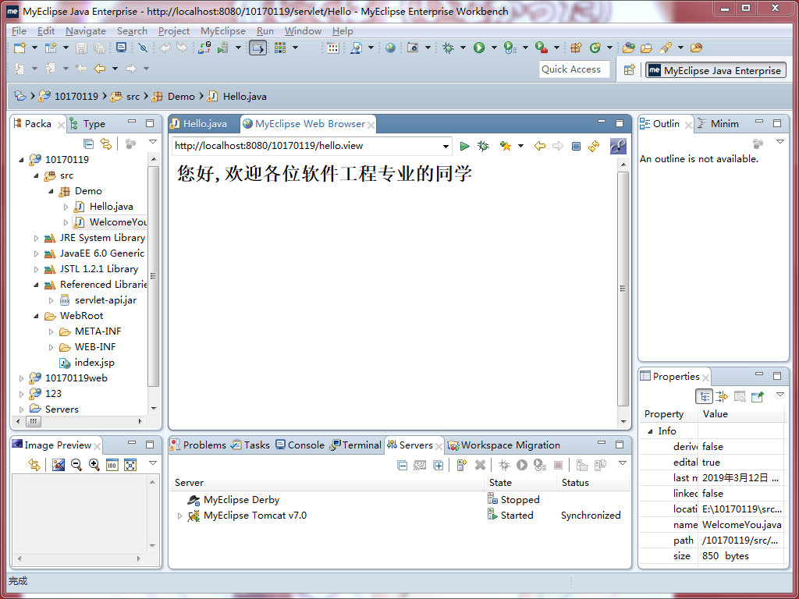

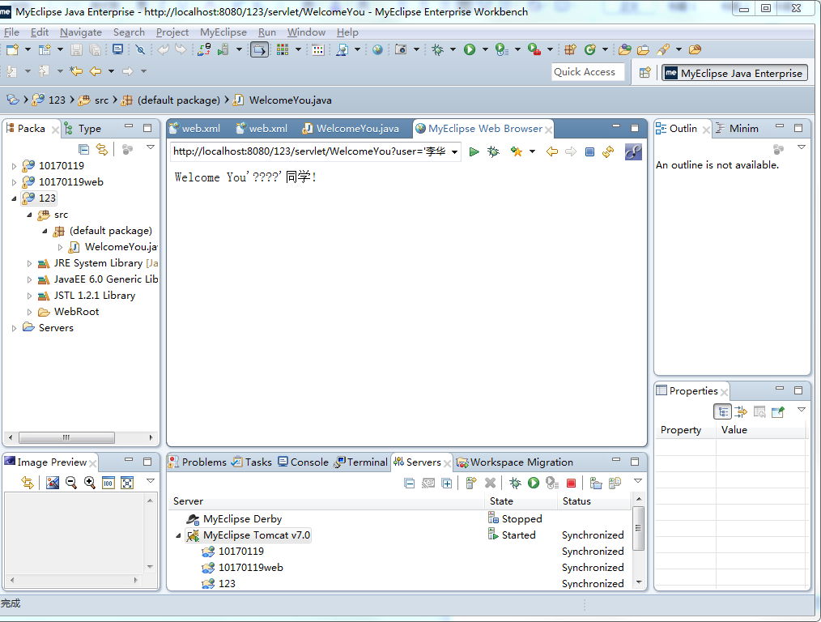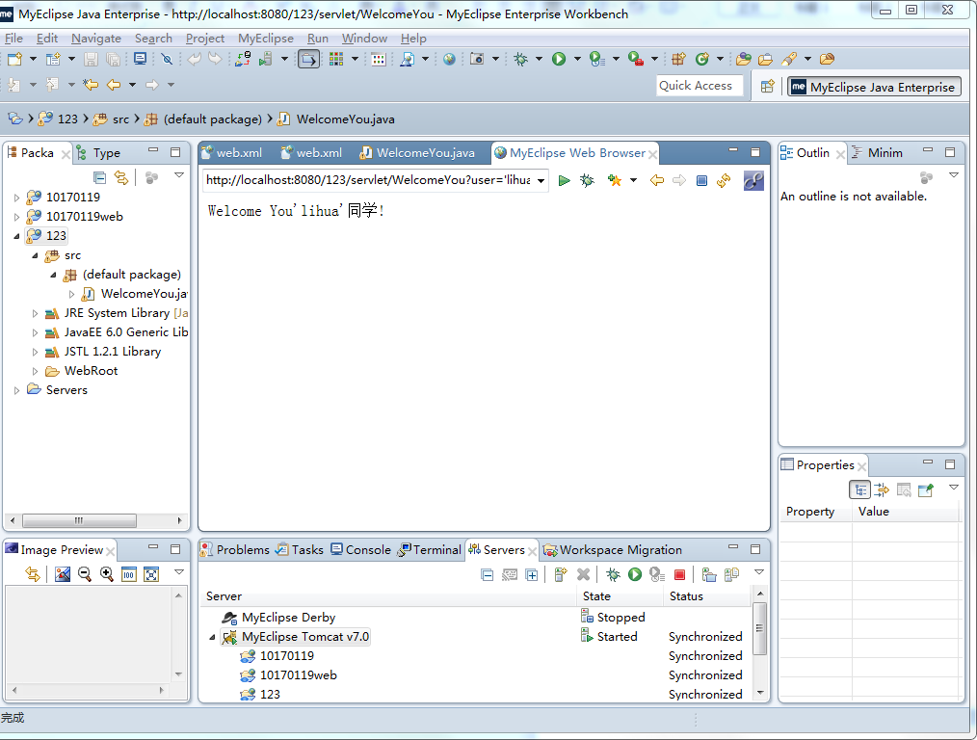三、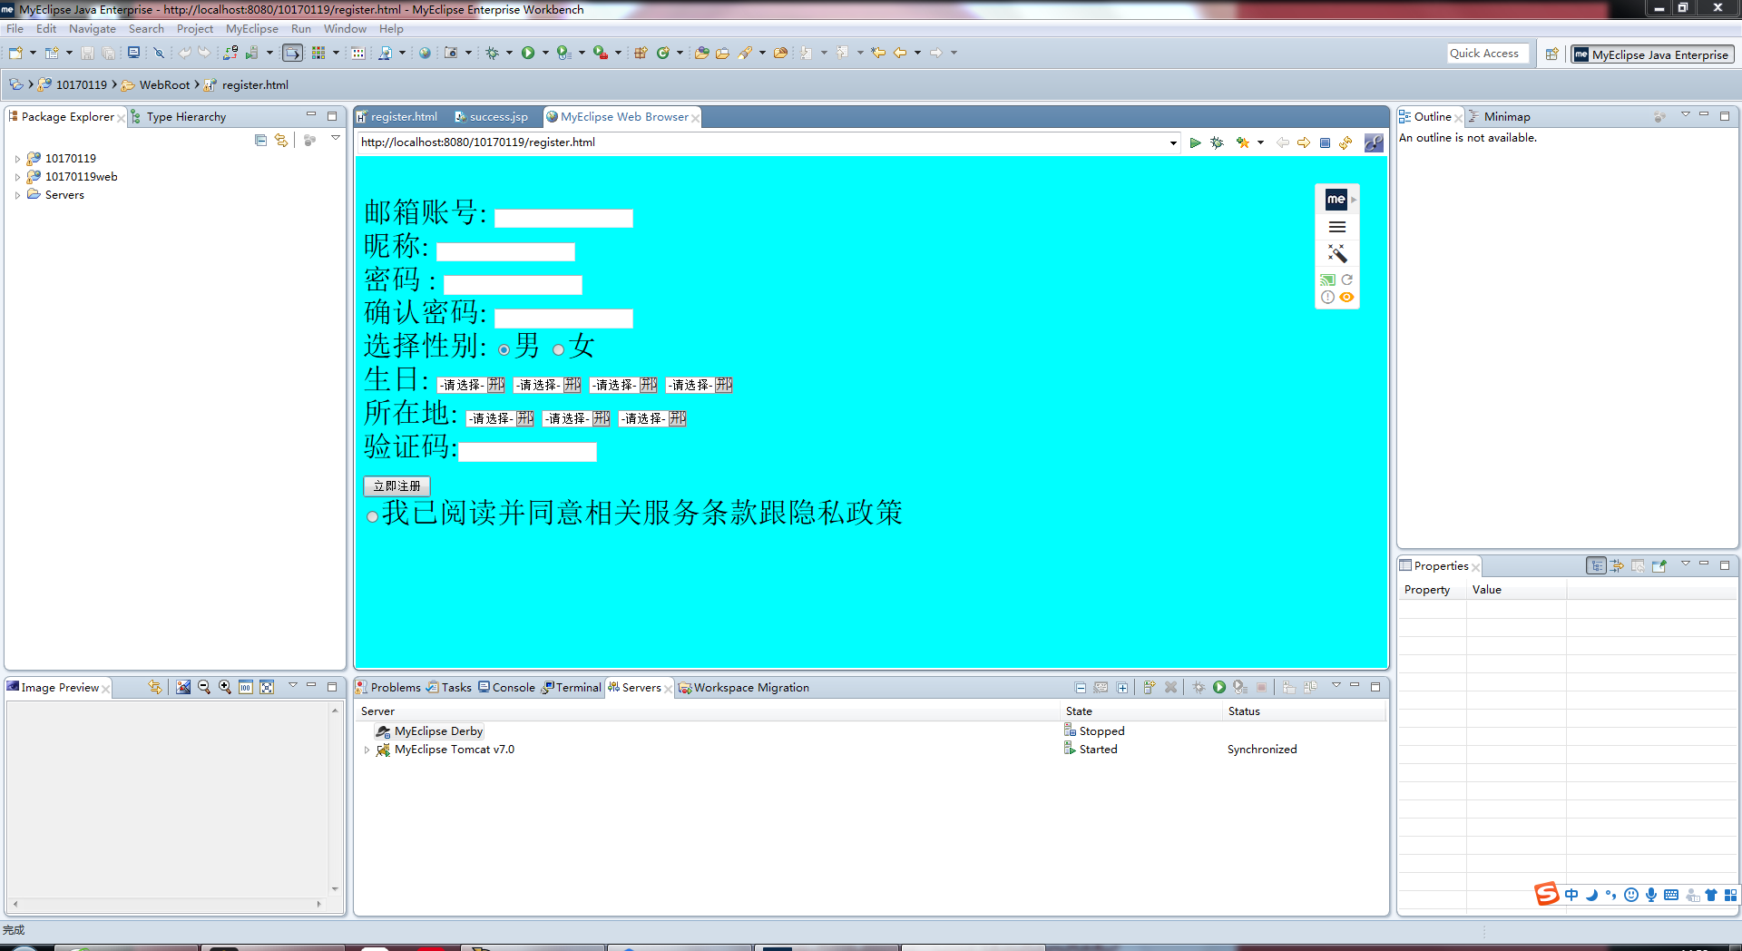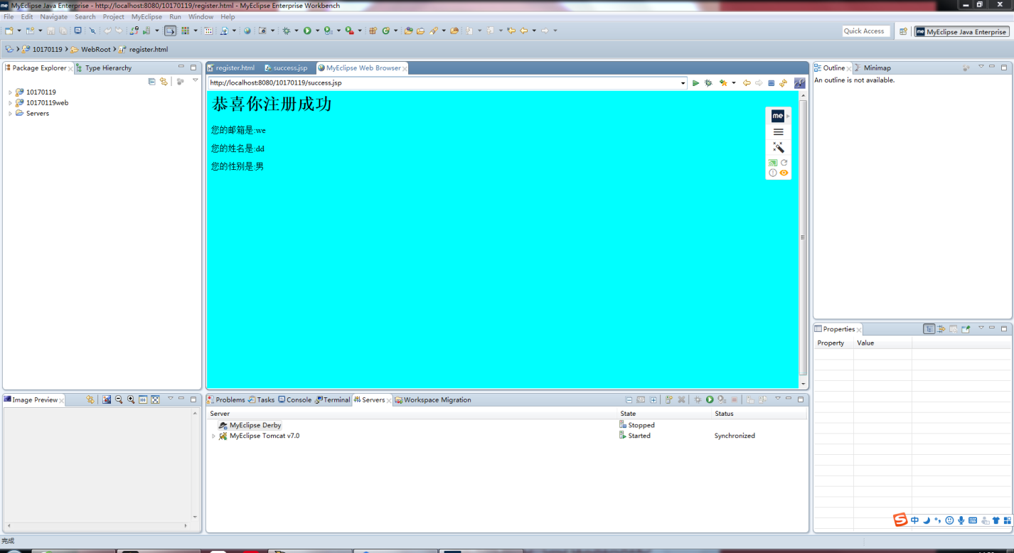

# 收获与问题

图中第25行是何意思？答：他表示定义一个字符串user，user的值是从jsp中提取出来的。

分析其原因：因为GB2312只能识别出文件中的简体中文，而我们是在网址上给user赋值，如果我们在网址上给user赋值中文此时编译器识别不出就会显示？？？？，而如果赋值英文的话是可以识别的，就能够正确打印出user的值

注意注册页面的表单应当提交什么请求方式：post方式提交

如果下一步，我还希望能把失败页面加上去，怎么办？用if语句判断用户注册的邮箱或者其他其他信息是否有误，比如说邮箱格式不对 姓名为英文，如果存在上述情况则跳转到失败页面